Biuro Turystyki Zagranicznej

„PROGRESS”
ul. Morelowa 14, 69-200 Sulęcin
nr koncesji: 03/2010

Pobyt w Sandra SPA w Pogorzelicy
Cena: 1222 zł (cena kalkulowana na grupę 40 osób)
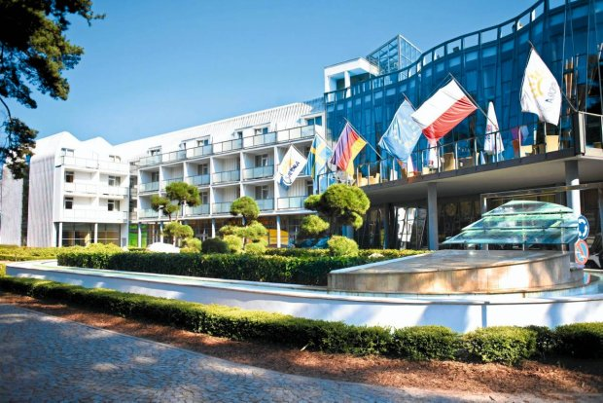

O hotelu
Ośrodek Sandra Centrum wellness, w którym można skorzystać z bogatej oferty zabiegów upiększających oraz relaksujących położony jest w Pogorzelicy, 400 m od piaszczystej plaży nad Morzem Bałtyckim. Turystom przysługuje darmowy wstęp do centrum sportowe i kompleksu basenów, który zawiera kryte oraz baseny zewnętrzne termalne, zjeżdżalnie i czynny przez cały rok wodny plac zabaw dla dzieci. Do dyspozycji Turystów są tradycyjnie zaprojektowane oraz zaprojektowane w jasnej kolorystyce komfortowe oraz przytulne pokoje z telewizorem LCD oraz minibarem. We wszystkich pokojach hotelowych dla Gości zostały przygotowane udogodnienia takie jak lodówka oraz taras. Łazienka została wyposażona między innymi w kabinę prysznicową, suszarkę do włosów oraz ręczniki. Komfortowe oraz przytulne pokoje mogą pochwalić się również miejscem do pracy. W ośrodka Sandra Centrum wellness, w którym można skorzystać z bogatej oferty zabiegów upiększających oraz relaksujących oferowane są sauny, łaźnie parowe oraz solarium. W kompleksie wellness oraz regeneracji biologicznej jest również grota solna, tepidarium oraz kabiny prysznicowe wrażeń. W wolnej chwili Turyści mogą pograć w kręgle, bilard, tenisa oraz minigolfa. Hotel udostępnia również boisko do siatkówki oraz dostępne zimą zadaszone lodowisko. Na miejscu Turyści przebywający w obiekcie mogą korzystać z udogodnień takich jak restauracja, w której podawane są potrawy kuchni polskiej. W ośrodku znajduje się również pijalnia wód mineralnych, kawiarnia i pub.

Pokoje
- Bungalowy (dla młodzieży)
wyposażenie: łazienka, ręczniki, telefon, telewizor
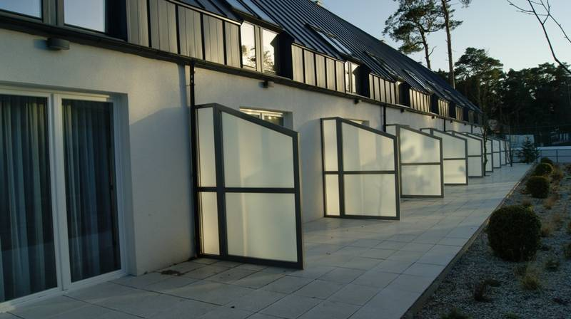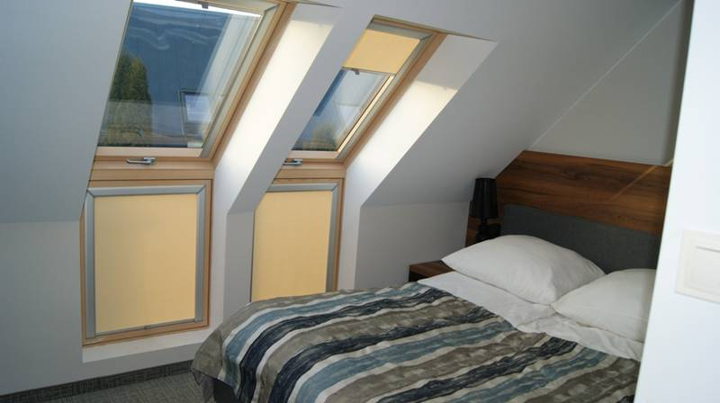
- Hotelowe (dla opiekunów)
wyposażenie: łazienka, ręczniki, telefon, telewizor, minibar
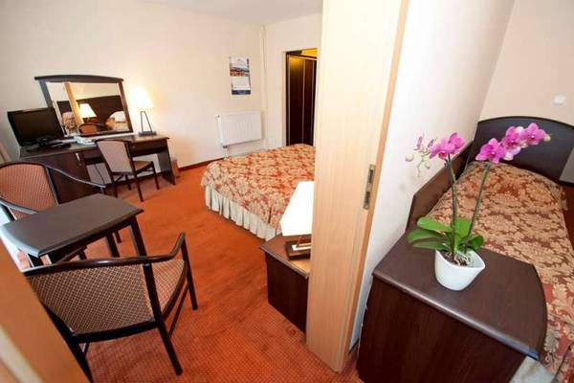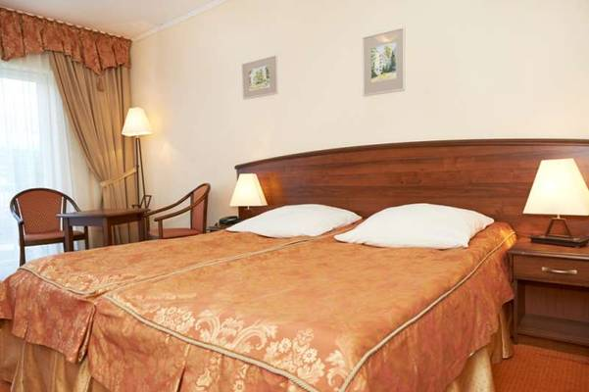

Świadczenia zawarte w cenie:
- nocleg (pokoje wyposażone w łazienkę, TV-Sat, telefon)
- wyżywienie: 2 x dziennie - śniadanie i obiadokolacja w formie bufetu, bardzo bogaty asortyment potraw, zarówno na śniadanie jak i na obiadokolacje -istnieje możliwość wykupienia obiadów
- korzystanie z kompleksu basenowego:
• basen kryty, odkryty (w sezonie letnim), solankowy, jacuzzi
• 2 zjeżdżalnie kryte: 60m i 130m
• zjeżdżalnia rodzinna zewnętrzną, ścianka wspinaczkowa (w sezonie letnim)
• basen - DZIKA RZEKA - odkryty - całoroczny
• sauna sucha - RUSKA BANIA
• baseny termalne z wodospadem (basen z zimna woda 18°C, basen z ciepła woda 35 - 38°C, basen odpowiedni do ćwiczeń w wodzie – aerobic wodny, rehabilitacja) ze stanowiskami do masażu brzucha i barku oraz ścieżka do masażu całego ciała
• wodna ścieżka do masażu stóp
• tepadarium - wypoczywania z podgrzewanymi łóżkami, muzyka relaksacyjna, piramida Flamma Magica dr Frenkel
• aerobic wodny - od poniedziałku do soboty
• wodna dżungla dla dzieci (kryta)
• wodny plac zabaw dla dzieci (odkryty - tylko w sezonie letnim)
- programy animacyjne dla dzieci (w sezonie letnim)
- parking dozorowany dla samochodów osobowych - bezpłatnie
- wieczorki taneczne przy muzyce „na żywo”
- fitness

